**Reťazce**

* reťazce sú v jazyku C reprezentované ako polia znakov (písmená abecedy, čísla,

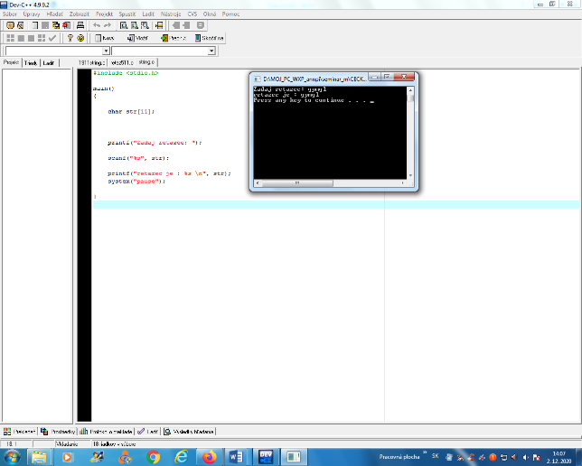**char s[20];**

**char s[ ] = ”gymgl”;**

toto pole bude obsahovať 6 znakov

**g y m g l \0**

* reťazce sú ukončené znakom \0

**#include <stdio.h>**

**main()**

**{ char str[11];**

**printf("Zadaj retazec: ");**

**scanf("%s", str);**

**printf("retazec je : %s \n", str);**

**system("pause");**

**}**

**Práca s reťazcami**

načítanie reťazca

**scanf ( ” %s ”, s );** **//bez &** načíta reťazec po biely znak

**gets ( s );**

načíta všetko po ENTER

vypísanie reťazca funkciou **printf ( ” %s ”, s ); puts ( s );**

ďalšie príkazy: fscanf ( ), fprintf ( ), fgets ( ), fputs ( )

**Práca s reťazcami**

knižnica pre prácu s reťazcami <string.h>

dĺžka reťazca

**int strlen(char *s);**

kopírovanie reťazca

**char strcpy(char *kam, char *co);**

spájanie reťazcov

**char strcat(char *s1, char *s2);**

hľadanie znaku v reťazci

**char strchr(char *s, char c);**

porovnanie dvoch reťazcov

**int strcmp(char *s1, char *s2);**

hľadanie podreťazca v reťazci

**char strstr(char *kde, char *co);**

**príklad na dĺžku reťazca**

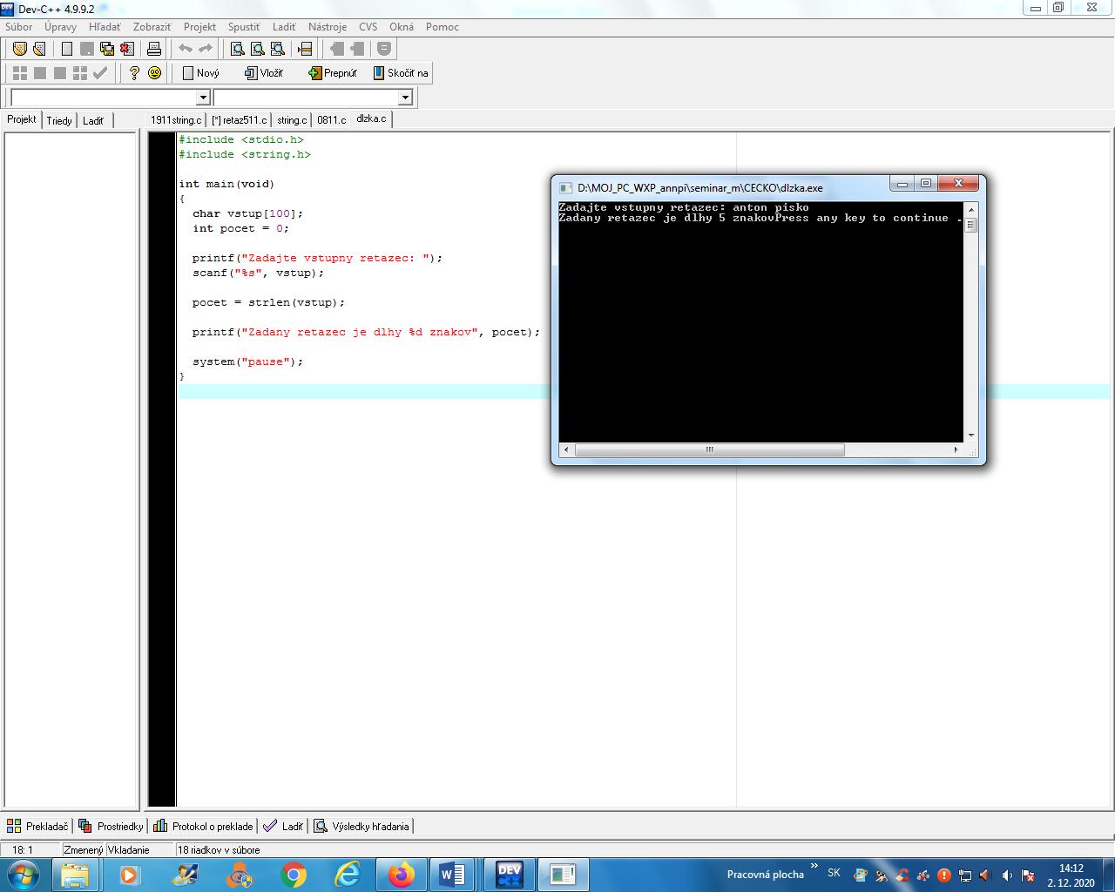

#include <stdio.h>

#include <string.h>

int main(void)

{

char vstup[100];

int pocet = 0;

printf("Zadajte vstupny retazec: ");

scanf("%s", vstup);

pocet = strlen(vstup);

printf("Zadany retazec je dlhy %d znakov", pocet);

system("pause");

}

**Práca s reťazcami**

prevod reťazcov na čísla <stdlib.h>

celé číslo

int **atoi(char *string);**

celé číslo typu long

long **atol(char *string);**

reálne číslo

double **atof(char *string);**

**Práca s reťazcami**

funkcie **sprintf** a **sscanf**

pracujú rovnako ako printf a scanf

ich výstup nie je vytlačený alebo načítaný zo štandardných zariadení pre vstup a výstup ale do/z nami zadaného reťazca

**Práca s reťazcami**

* pre prácu s viac ako 1 byte znakmi (UNICODE) existujú knižnice
* podľa normy ”C99” ( 1 byte = 8 bitov)



ASCII znaky UNICODE

znaky <ctype.h> <wctype.h>

reťazce <string.h> <wchar.h>